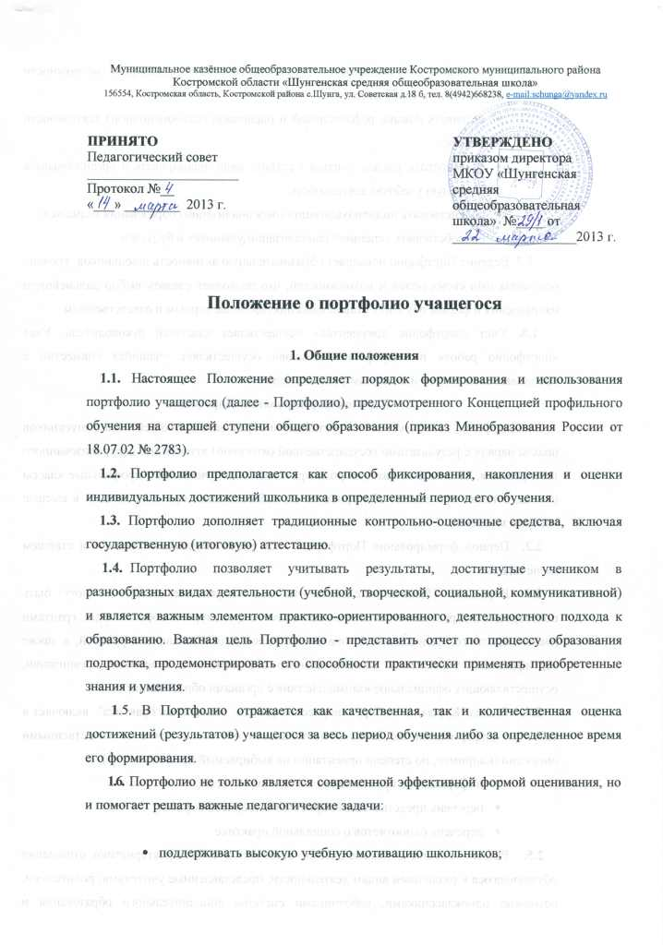
Муниципальное казённое общеобразовательное учреждение Костромского муниципального района Костромской области «Шунгенская средняя общеобразовательная школа»
156554, Костромская область, Костромской района с.Шунга, ул. Советская д.18 б, тел. 8(4942)668238, e-mail:schunga@yandex.ru

ПРИНЯТО  Педагогический совет  ______________________  Протокол №__  «___» ________ 2013 г. |  | УТВЕРЖДЕНО  приказом директора  МКОУ «Шунгенская средняя общеобразовательная школа» №____ от __________________2013 г.

Положение о портфолио учащегося

1. Общие положения
1.1. Настоящее Положение определяет порядок формирования и использования портфолио учащегося (далее - Портфолио), предусмотренного Концепцией профильного обучения на старшей ступени общего образования (приказ Минобразования России от 18.07.02 № 2783).
1.2. Портфолио предполагается как способ фиксирования, накопления и оценки индивидуальных достижений школьника в определенный период его обучения.
1.3. Портфолио дополняет традиционные контрольно-оценочные средства, включая государственную (итоговую) аттестацию.
  - Портфолио позволяет учитывать результаты, достигнутые учеником в разнообразных видах деятельности (учебной, творческой, социальной, коммуникативной) и является важным элементом практико-ориентированного, деятельностного подхода к образованию. Важная цель Портфолио - представить отчет по процессу образования подростка, продемонстрировать его способности практически применять приобретенные знания и умения.
1.5. В Портфолио отражается как качественная, так и количественная оценка достижений (результатов) учащегося за весь период обучения либо за определенное время его формирования.
1.6. Портфолио не только является современной эффективной формой оценивания, но и помогает решать важные педагогические задачи:

- поддерживать высокую учебную мотивацию школьников;

- поощрять их активность и самостоятельность, расширять возможности обучения и самообучения;
- развивать навыки рефлексивной и оценочной (самооценочной) деятельности учащихся;
- формировать умение учиться - ставить цели, планировать и организовывать собственную учебную деятельность;
- содействовать индивидуализации (персонализации) образования учащихся;
- способствовать успешной социализации учащихся в будущем.
1.7. Ведение Портфолио повышает образовательную активность школьников, уровень осознания ими своих целей и возможностей, что позволяет сделать выбор дальнейшего направления и формы обучения старшеклассниками более верным и ответственным.
1.8. Учет «портфолио документов» осуществляет классный руководитель. Учет «портфолио работ» и «портфолио отзывов» осуществляет учащийся совместно с преподавателем курсов и классным руководителем.
- Порядок формирования Портфолио
2.1.Портфолио используется при составлении образовательного рейтинга выпускников школы наряду с результатами государственной (итоговой) аттестации, централизованного тестирования, ЕГЭ, играет важную роль при зачислении учащихся в профильные классы школы, а также при оценке абитуриентов на собеседовании при поступлении в высшее учебное заведение.
  - Период формирования Портфолио - все время обучения в среднем и старшем звене школы.
  - В разделе "Официальные документы" индивидуальные достижения могут быть подтверждены (представлены): дипломами олимпиад, конкурсов, соревнований, грантами (международного, федерального, зонального, районного и школьного уровней, а также сертификатами учреждений дополнительного образования и сторонних организаций, осуществляющих официальное взаимодействие с органами образования).
  - Раздел "Курсы по выбору, творческие работы, социальная практика" включает в себя три информационных блока о деятельности обучающегося с ее качественными оценками (например, по степени ориентации на выбираемый профиль и т. д.):
- информация о прохождении элективных курсов;
- перечень представленных проектов и творческих работ;
- перечень самоотчетов о социальной практике.
2.5. Раздел "Отзывы и рекомендации" включает в себя характеристики отношения обучающегося к различным видам деятельности, представленные учителями, родителями, возможно одноклассниками, работниками системы дополнительного образования и другими лицами, а также письменный анализ своей конкретной деятельности и ее результатов самим школьником. В этом разделе могут быть представлены тексты заключений, рецензии, отзывы, резюме, эссе, рекомендательные письма и прочее.
2.6. Заключительным этапом в работе с Портфолио является составление сводной итоговой ведомости для выпускников 9 и 11 класса, в которую включены разделы: "Общая информация"; "Официальные документы"; "Курсы по выбору, проекты, творческие работы, социальная практика"; "Отзывы".
Классный руководитель, заполняя ведомость, выставляет максимально возможные баллы, объективность их выставления проверяет заместитель директора по УВР, курирующий организацию деятельности по профильному обучению в школе, а директор школы не позднее 20 июня текущего года подписывает сводную итоговую ведомость, которая затем заверяется гербовой печатью.
3. Определение образовательного рейтинга учащегося
Схема определения
Факторы, влияющие на оценку | Наименование предмета или показателя | Оценка в баллах
1 | 2 | 3
1. Результаты обязательных экзаменов | Математика  Русский язык | ≤5  ≤5
2. Результаты экзаменов по выбору | №1  № 2 (для выпускников 9-х классов)  № 3 (для выпускников 11-х классов) | ≤5  ≤5  ≤5
3. Участие в олимпиадах, конкурсах, конференциях:  международных  всероссийских  зональных  районных  школьных | Победитель или призер  Победитель  Призер  Участник  Победитель  Призер  Участник  Победитель  Призер  Участник  Победитель  Призер  Участник | 10  9  8  7  5  4  3  3  2  1  1  0,5  -
4. Изучение элективных курсов | №1  №2  №3 | 1,2,3  1,2,3  1,2,3
5. Документы, полученные в учреждениях системы дополнительного образования различных уровней, в вузах (результаты тестирования по предметам), в школьных и межшкольных научных обществах | Международный уровень  Диплом  Сертификат | 10  9
 | Всероссийский уровень  Диплом  Сертификат | 8  7
 | Зональный уровень  Диплом  Сертификат | 5  4
 | Районный уровень  Диплом  Сертификат | 3  2
 | Школьный уровень  Диплом  Сертификат | 1  0,5
3. Презентация Портфолио ученика и ее оценка
3.1. Учащийся 9 или 11 классов презентует содержание своего Портфолио на «Дне открытых дверей», проводимом школой в мае текущего года.
3.2. На презентацию учащийся выходит с кратким устным комментарием к собственному Портфолио, который должен отражать его собственные мысли в отношении всей совокупности представленных работ.
3.3. Оценку выступления осуществляет Комиссия по «Портфолио», в который входят представители родительской общественности, органов школьного самоуправления, педагоги, ответственный за предпрофильную подготовку.
3.4. Критерии оценки презентации Портфолио (по десятибалльной системе): самостоятельность; определение сроков создания Портфолио; отражение собственной позиции ученика (самооценка) относительно представленных работ; процесс решения проблем; логика рассуждений и культура речи.
3.5. Итоговый рейтинг = сумме среднего балла аттестата + сумма оценок по всем экзаменам + максимальный балл по одному из пунктов 3,4,5 (по выбору учащегося)
3.6. Итоговым документом по Портфолио ученика является справка, подтверждающая образовательный рейтинг выпускника, которая заверяется школьной печатью и подписью директора школы, которая выдается выпускнику основной школы.
3.7. Результат Портфолио включается в суммарный образовательный рейтинг ученика, по которому и ведется зачисление в профильные классы на третей ступени.
4. Полномочия и функции Комиссии по «Портфолио»
4.1. Комиссия по «Порфолио»:
- руководит работой по созданию и отработке модели «Портфолио»,
- разрабатывает его структуру, проект представления итогового документа, формы учета;
- определяет формы взаимодействия учащихся, учителей, родителей;
- определяет период сбора Портфолио;
- осуществляет ранжирование сертифицированных документов;
- устанавливает критерии отбора документов и несет ответственность за информирование всех субъектов образовательного процесса об установленных в образовательной сети формах, задачах и возможностях индивидуальной накопительной оценки

Принято решением педагогического совета Протокол № от 20____ г.

Муниципальное казённое общеобразовательное учреждение
«Шунгенская средняя общеобразовательная школа»

Место
для фотографии

ПОРТФОЛИО
Фамилия
Имя
Отчество
Класс
Период, за который представлены документы и материалы
с 20 года
по 20 года
Личная подпись школьника

Раздел 1. Общая информация
Резюме
Фамилия, имя, отчество
Дата рождения Место рождения
Гражданство Пол
Полный домашний адрес (с почтовым индексом)

Домашний телефон (с кодом) Электронный адрес
Паспорт
(серия, номер, когда и кем выдан)
Место учебы
(полное название ОУ, точный адрес с индексом)

Телефон ОУ (с кодом) Электронный адрес
Цель составления резюме
Этапы получения среднего образования (в обратном хронологическом порядке, начиная с последнего общеобразовательного учреждения, с указанием профиля или творческого объединения)

Период обучения | Наименование учреждения | Профиль;  творческое объединение
Опыт общественной работы (в обратном хронологическом порядке, начиная с последней работы, с указанием организации, движения и выполняемой работы)
Период обучения | Наименование учреждения | Характер  выполняемой работы
Дополнительная деловая информация _________________________________
(владение иностранными языками, компьютером, наличие водительского удостоверения и т. д.)
Интересы, предпочтения _____________________________________________
__________________________________________________________________
Наиболее успешные виды деятельности, предпочитаемые предметы
____________________________________________________________________________________________________________________________________
Дата составления резюме
Личная подпись
Автобиография
Я, ____________________________________________________________
__________________________________________________________________

Примечание. В свободной форме на одной-двух страницах опишите основные события своей жизни, свое отношение к ним, выводы, которые вы сделали.
Мои жизненные планы
Фамилия, имя, отчество _____________________________________________
Учебный год | Содержание моей деятельности | Чего удалось добиться?

Дата

Личная подпись

Примечание. В графе "Содержание моей деятельности" следует записать конкретные дела, которые вы планируете сделать в течение данного года, а затем ответить на вопрос последней графы по отношению к каждому намеченному делу (заполнить самостоятельно, но в случае затруднения можно посоветоваться с родителями, учителями, педагогом-психологом, социальным педагогом, друзьями).
Раздел 2. Официальные документы
Перечень представленных в Портфолио официальных документов:
1.
2.
3.
Примечание. В этом разделе перечисляются и помещаются все имеющиеся у обучающегося сертифицированные документы (можно копии), подтверждающие индивидуальные достижения в различных видах деятельности (дипломы об участии в предметных олимпиадах различного уровня, грамоты за участие в конкурсах, сертификаты о прохождении курсов по предметам или о результатах централизованного тестирования).

Раздел 3. Курсы по выбору, проекты, творческие работы и социальная практика
1. Информация о прохождении элективных курсов_______________________
__________________________________________________________________
(Ф.И.О., общеобразовательное учреждение, класс)

№ | Название элективного курса | Место и время прохождения | Количество часов |  | Баллы | Подпись учителя
№ | Название элективного курса | Место и время прохождения | план | факт | Баллы | Подпись учителя
Дата Зам. директора по УВР

М.П.

Примечание. Документом, подтверждающим прохождение элективных курсов, является свидетельство об окончании элективных курсов, которое вкладывается в Портфолио (или прилагается его копия).
2. Перечень представленных творческих работ обучающегося
№ | Название творческой работы, проекта | Время и место работы | Наличие отзыва
3. Перечень самоотчетов о социальной практике обучающегося
№ | Вид социальной практики | Время и место работы | Наличие отзыва
Примечание. В подразделы 2 и 3 включаются оригиналы различных творческих работ, а также самоотчеты о социальной практике: участие в научных конференциях, конкурсах, образовательных и профильных лагерях, спортивных и художественных соревнованиях и др. Материалы оцениваются только качественными показателями (полнота раскрытия темы, убедительность изложения, ориентация на конкретный профиль и т. д.).
Самоотчет о социальной практике
Фамилия, имя, отчество
Вид социальной практики (языковая, педагогическая, трудовая и др.)
__________________________________________________________________
Время прохождения практики
Начало _________________________________________________________
Окончание
Место прохождения практики
Выполненная работа
Краткое описание выполненных работ, их содержание и основные итоги практики

Дата составления
Личная подпись
Примечание. Целесообразно получить отзыв руководителя практики, в котором он может охарактеризовать ваше отношение к выполнению обязанностей и полученным результатам.
Раздел 4. Перечень представленных отзывов и рекомендаций
1.
2. ___________________________________________
3. ____________________________________________
Примечание. Данный раздел включаете себя характеристики отношения школьника к людям, событиям, различным видам деятельности. Они могут быть представлены в виде рекомендаций, заключений о качестве выполненной работы (например, в научном обществе школьников), рецензий на статью, опубликованную в СМИ, рекомендательных писем от учителей, родителей, одноклассников и др.
СПРАВКА
Выдана на основе сводной итоговой ведомости оценки Портфолио

______________________________________
(Ф.И.О. учащегося)

№ раздела | Наименование раздела Портфолио | Оценка, балл
1 | Общая информация
2 | Официальные документы
3 | Творческие работы, курсы по выбору, проекты, социальная практика
4 | Отзывы
Итоговая рейтинговая оценка

____ ___________ 20___ г. Директор школы _____________

